如果想图例多列显示，可以这样：

这种方法比较简单，但是生成的图例的顺序，是按列填充，也即先填满第一列，再填充第2列，如果想按行填充，请参考下面的示例：

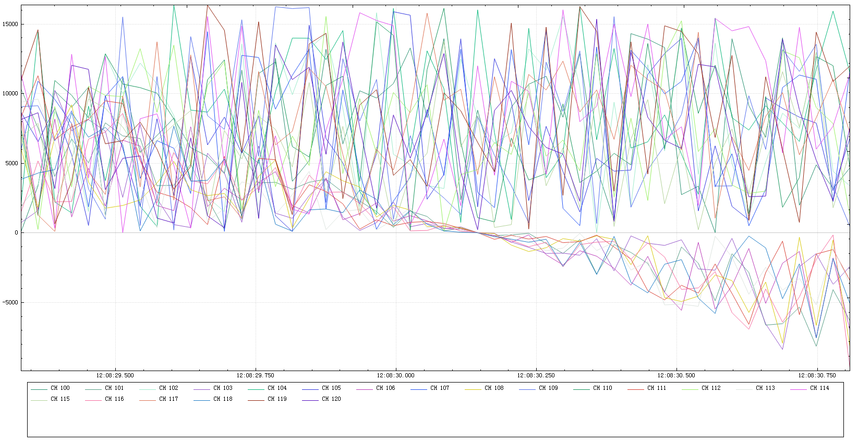

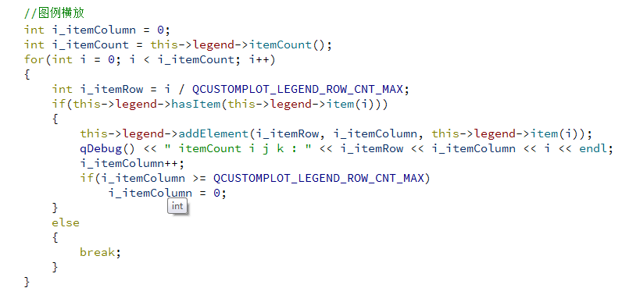

//图例横放

//前面需要加入显示的位置
this->plotLayout()->setMargins(QMargins(0, 0, 0, 150)); // 首先为底部预留出足够的空间
this->axisRect()->insetLayout()->setInsetPlacement(0, QCPLayoutInset::ipFree); // 设置以任意位置放置图例，以对齐边界的方式不行
this->axisRect()->insetLayout()->setInsetRect(0, QRectF(0.0, 1.05, 1.0, 0.1));
this->plotLayout()->addElement(0, 0, new QCPTextElement(this, "MFL Curves", QFont("sans", 12, QFont::Bold))); // 在第一行第一列添加标题

//横向显示的个数
#define QCUSTOMPLOT_LEGEND_ROW_CNT_MAX 15
int i_itemColumn = 0;
int i_itemCount = this->legend->itemCount();
for(int i = 0; i < i_itemCount; i++)
{
int i_itemRow = i / QCUSTOMPLOT_LEGEND_ROW_CNT_MAX;
if(this->legend->hasItem(this->legend->item(i)))
{
this->legend->addElement(i_itemRow, i_itemColumn, this->legend->item(i));
i_itemColumn++;
if(i_itemColumn >= QCUSTOMPLOT_LEGEND_ROW_CNT_MAX)
i_itemColumn = 0;
}
else
{
break;
}
}

